30 de agosto de 2025

Gerenciamento de Configuração de Projetos de Software

Governança de TI

Tutor(a):

**RICARDO HIROSHI JULIO SUZUKI**

PÓS-GRADUADO

Aluno: Adevilson de Lima

Sumário

0

1. Introdução 2

2. Procedimentos Visuais 3

Perfil gitHub. 3

Criando Repositório. 3

Repositório Criado. 4

Criando projeto e adicionando conteúdo VS code. 4

Salvando projeto no repositório gitHub. 5

Repositório criado com sucesso. 5

2.1 Procedimentos Práticos 6

2.2 Procedimentos Aplicados no Terminal do VS code 7

3. Benefícios da Gestão de Configuração para o Time de Desenvolvimento 10

Guarda Controlada e Segura de Artefatos: 10

Controle de Versões: 10

Colaboração Eficiente: 10

Rastreabilidade e Auditoria: 10

Alinhamento com a Governança de TI: 10

Redução de Erros e Retrabalho: 10

4. Reflexão sobre a Prática e Impactos nas Áreas Estratégicas 11

Governança de TI: 11

ITIL (Information Technology Infrastructure Library): 11

COBIT (Control Objectives for Information and Related Technologies): 11

ESG (Environmental, Social and Governance): 12

5. Conclusão 13

6. Referências 13

# 1. Introdução

Este documento apresenta os resultados da atividade prática de criação de um repositório de artefatos de projeto em uma ferramenta de Gestão de Configuração em nuvem. A atividade teve como objetivo demonstrar a compreensão sobre a importância da **Gestão de Configuração** visando a **Governança de TI**

**Se você está lendo este material, significa que a criação do repositório em uma ferramenta de Gestão de Configuração, conforme proposto na aula prática, foi realizada com sucesso!**

O repositório, nomeado "**Artefatos_Projeto_Software_Estrategico**", foi concebido para atuar como um ponto de referência centralizado e controlado para a guarda de artefatos e documentos digitais, conforme as diretrizes de Estratégia, Governança, ITIL, COBIT e ESG (Environmental, Social and Governance)

***Link para o Repositório Criado click no logo***

**[](https://github.com/diesellima1/Faculdade/tree/c32d415660c614253096b3a4a39da1bc375b2152/Artefatos_Projeto_Software_Estrategico)**

***Ou cole o link no seu navegador:***

[**https://github.com/diesellima1/Faculdade/tree/c32d415660c614253096b3a4a39da1bc375b2152/Artefatos_Projeto_Software_Estrategico**](https://github.com/diesellima1/Faculdade/tree/c32d415660c614253096b3a4a39da1bc375b2152/Artefatos_Projeto_Software_Estrategico)

# 2. Procedimentos Visuais

Nesta seção, apresento as evidências visuais de alguns passos executados para a criação do repositório e inserção dos artefatos, conforme o roteiro da aula prática.

## Perfil gitHub.

*(print-screen)*

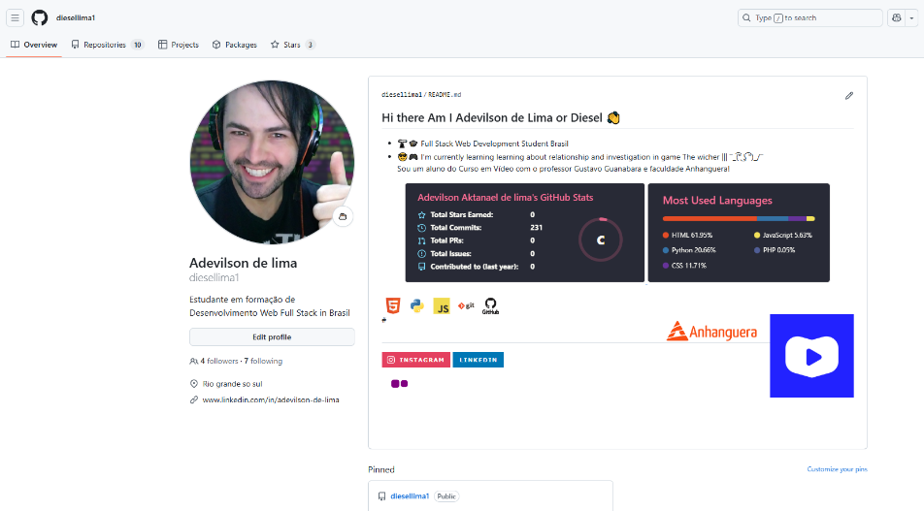

## Criando Repositório.

*(print-screen)*

## Repositório Criado.

*(print-screen)*

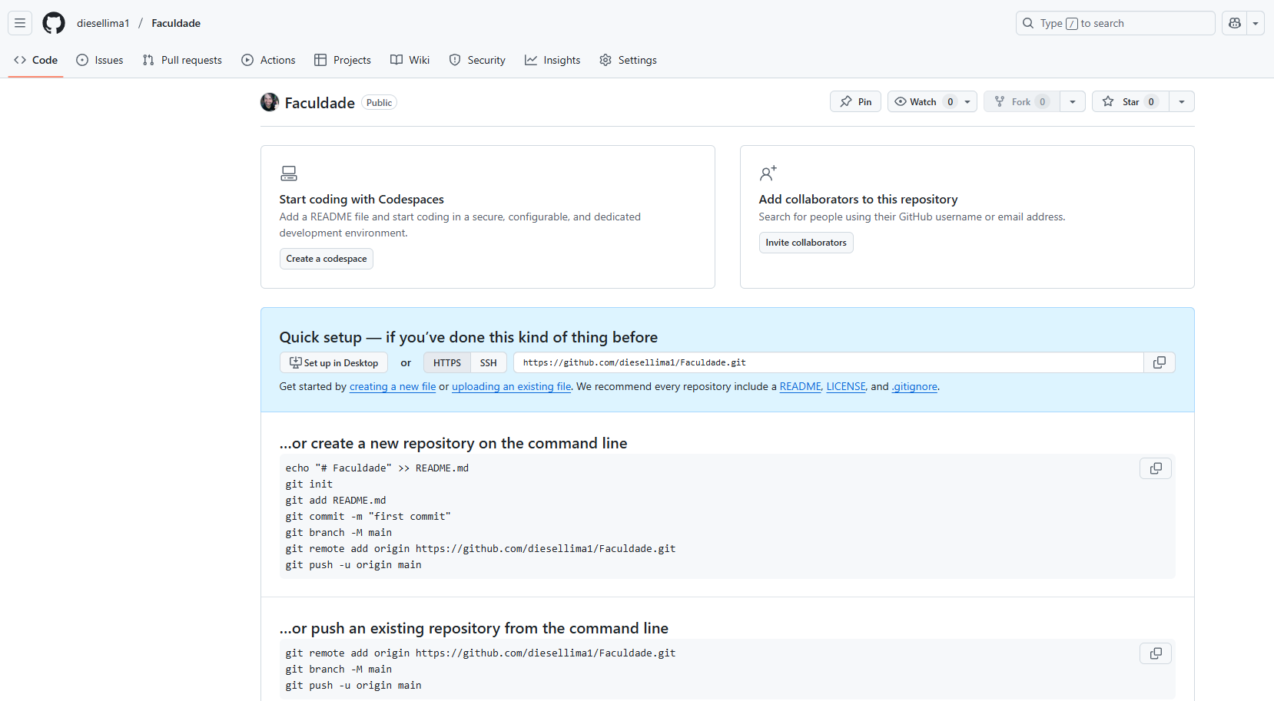

## Criando projeto e adicionando conteúdo VS code.

*(print-screen)*

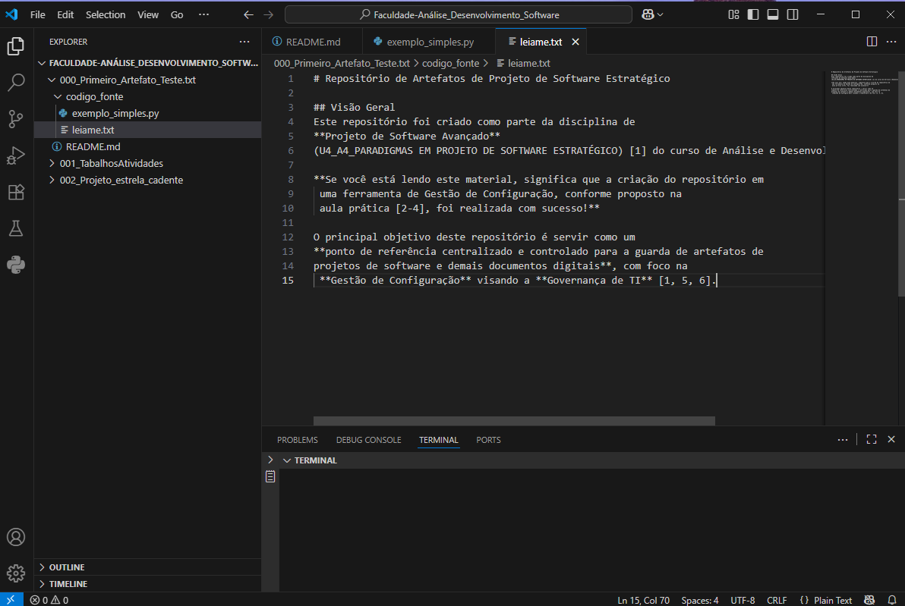

## Salvando projeto no repositório gitHub.

*(print-screen)*

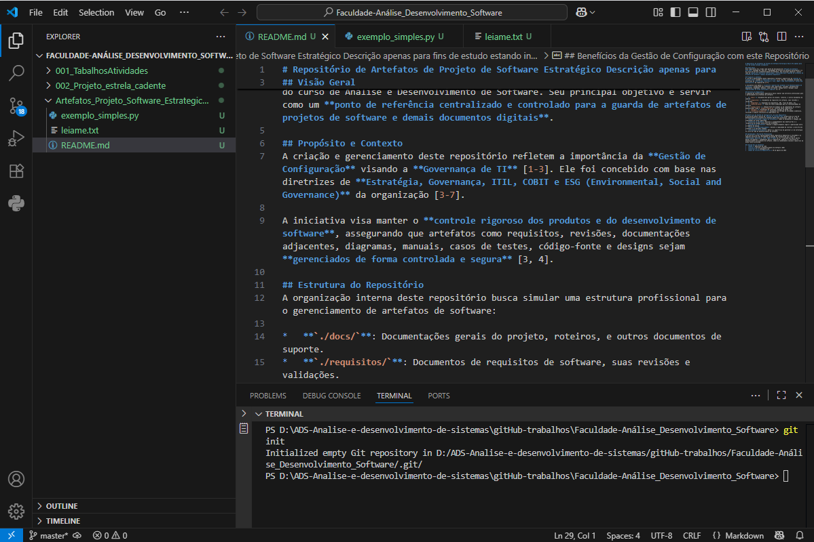

## Repositório criado com sucesso.

*(print-screen)*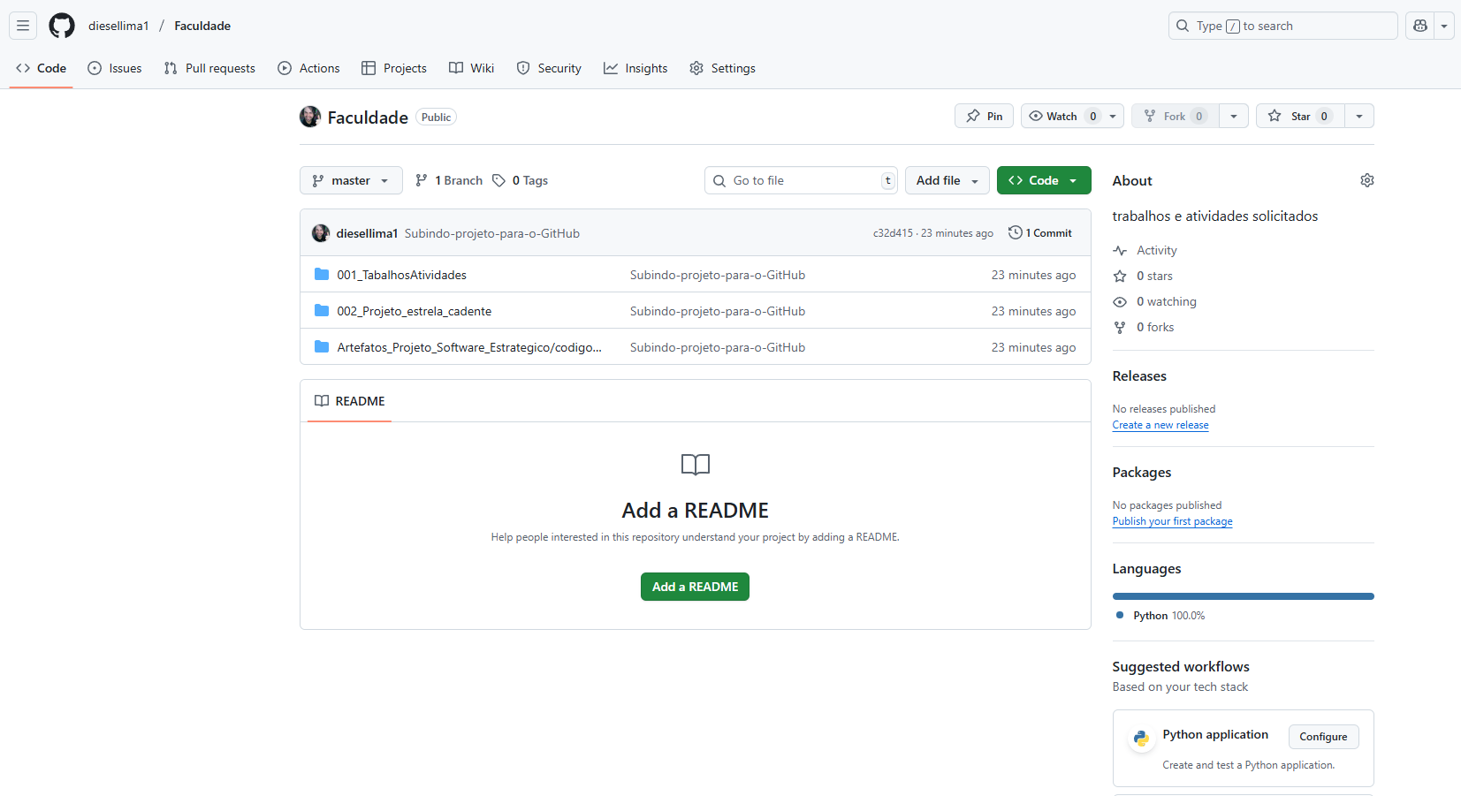

# 2.1 Procedimentos Práticos

Configuração inicial do Git após sua instalação na máquina e aplicada no VS code

*git init*

Inicializa o repositório Git local.

git config --global user.name "nome do usuário"

git config --global user.email "e-mail do usuário "

Configuração da identidade do autor

Define seu nome e e-mail para os commits (associado à sua conta do GitHub).

Adição dos arquivos ao Git

git add .

Adiciona todos os arquivos da pasta atual ao controle de versão.

Criação do commit

git commit -m "Subindo-projeto-para-o-GitHub"

Cria um commit com uma mensagem descritiva.

Conexão com o repositório remoto

git remote add origin <https://github.com/seu-usuario/seu-repositorio.git>

Substitua seu-usuario e seu-repositorio pelos seus dados reais coletados no github.Conecta seu repositório local ao repositório remoto no GitHub.

Envio dos arquivos para o GitHub master ou main

git push -u origin master

ou

git push -u origin main

Envia os arquivos e configura a branch para rastrear o repositório remoto.

# 2.2 Procedimentos Aplicados no Terminal do VS code

PS D:\ADS-Analise-e-desenvolvimento-de-sistemas\gitHub-trabalhos\Faculdade-Análise_Desenvolvimento_Software> git

init

Initialized empty Git repository in D:/ADS-Analise-e-desenvolvimento-de-sistemas/gitHub-trabalhos/Faculdade-Análise_Desenvolvimento_Software/.git/

PS D:\ADS-Analise-e-desenvolvimento-de-sistemas\gitHub-trabalhos\Faculdade-Análise_Desenvolvimento_Software> git

add .

PS D:\ADS-Analise-e-desenvolvimento-de-sistemas\gitHub-trabalhos\Faculdade-Análise_Desenvolvimento_Software> git

commit -m "Subindo-projeto-para-o-GitHub"

Author identity unknown

*** Please tell me who you are.

Run

git config --global user.email "you@example.com"

to set your account's default identity.

Omit --global to set the identity only in this repository.

fatal: unable to auto-detect email address (got 'Adevilson@DESKTOP-5S5KD4L.(none)')

PS D:\ADS-Analise-e-desenvolvimento-de-sistemas\gitHub-trabalhos\Faculdade-Análise_Desenvolvimento_Software> git

config --global user.name "Ade***"

>> git config --global user.email "*****@****.com"

PS D:\ADS-Analise-e-desenvolvimento-de-sistemas\gitHub-trabalhos\Faculdade-Análise_Desenvolvimento_Software> git

commit -m "Subindo-projeto-para-o-GitHub"

[master (root-commit) c32d415] Subindo-projeto-para-o-GitHub

18 files changed, 94 insertions(+)

create mode 100644 "001_TabalhosAtividades/APLICA\303\207\303\203O DO DIAGRAMA DE ISHIKAWA-U3-A1-01.docx"

create mode 100644 "001_TabalhosAtividades/GERENCIAMENTO DE ATIVIDADES EM M\303\211TODOS \303\201GEIS-U2-A2-01.docx"

create mode 100644 "001_TabalhosAtividades/Ger\303\252ncia_de_Redes_de_Computadores_R1.docx"

create mode 100644 "001_TabalhosAtividades/INTRODU\303\207\303\203O \303\200 COMUNICA\303\207\303\203O DE DADOS-S1U1-PDFadevilson-de-lima.pdf"

create mode 100644 "001_TabalhosAtividades/INTRODU\303\207\303\203O \303\200 COMUNICA\303\207\303\203O DE DADOS-S1U1-adevilson-de-lima.docx"

create mode 100644 "001_TabalhosAtividades/MODELO DE REFER\303\212NCIA ISO OSI-U2 at4-ADEVILSON-DE-LIMA.docx"

create mode 100644 001_TabalhosAtividades/Projeto-Integrado-Sintese-ADS-Integrated-Project-Synthesis-s1-PDF.pdf

create mode 100644 001_TabalhosAtividades/Projeto-Integrado-Sintese-ADS-Integrated-Project-Synthesis-s1.docx

create mode 100644 "001_TabalhosAtividades/Relat\303\263rio de Aula Pr\303\241tica Gerenciamento de Atividades de Projeto de Software com Kanban.docx"

create mode 100644 001_TabalhosAtividades/Resumo-REDES-DE-COMPUTADORES-S1U1-adevilson-de-lima.docx

create mode 100644 001_TabalhosAtividades/S1U1-teste de conexao cisco dois pc um switch wifi.pkt

create mode 100644 001_TabalhosAtividades/teste-de-conexao-cisco-dois-pc-um-switch.pkt

create mode 100644 002_Projeto_estrela_cadente/projeto-estrela-cadente-adevilson-de-lima.pkt

create mode 100644 Artefatos_Projeto_Software_Estrategico/codigo_fonte/README.md

create mode 100644 Artefatos_Projeto_Software_Estrategico/codigo_fonte/exemplo_simples.py

create mode 100644 Artefatos_Projeto_Software_Estrategico/codigo_fonte/leiame.txt

PS D:\ADS-Analise-e-desenvolvimento-de-sistemas\gitHub-trabalhos\Faculdade-Análise_Desenvolvimento_Software> git

remote add origin https://github.com/diesellima1/Faculdade.git

PS D:\ADS-Analise-e-desenvolvimento-de-sistemas\gitHub-trabalhos\Faculdade-Análise_Desenvolvimento_Software> git

push -u origin master

Enumerating objects: 24, done.

Counting objects: 100% (24/24), done.

Delta compression using up to 8 threads

Compressing objects: 100% (23/23), done.

Writing objects: 100% (24/24), 17.53 MiB | 7.77 MiB/s, done.

Total 24 (delta 0), reused 0 (delta 0), pack-reused 0 (from 0)

To https://github.com/diesellima1/Faculdade.git

* [new branch] master -> master

branch 'master' set up to track 'origin/master'.

PS D:\ADS-Analise-e-desenvolvimento-de-sistemas\gitHub-trabalhos\Faculdade-Análise_Desenvolvimento_Software>

# 3. Benefícios da Gestão de Configuração para o Time de Desenvolvimento

A utilização de um recurso como um repositório em uma ferramenta de Gestão de Configuração oferece **inúmeros benefícios** para o time de desenvolvimento de projetos de software. Conforme as orientações da aula, é um "recurso eficiente para a guarda dos artefatos e, futuramente, para o controle de versões". Entre os principais, destacam-se:

Guarda Controlada e Segura de Artefatos: Garante que todos os requisitos de software, revisões, documentações adjacentes, diagramas, manuais, casos de testes, código-fonte e designs sejam armazenados de forma organizada e segura, longe de perdas ou acessos indevidos

Controle de Versões: Permite o acompanhamento de todas as modificações realizadas nos artefatos ao longo do tempo, facilitando a recuperação de estados anteriores, a identificação de mudanças e a auditoria.

Colaboração Eficiente: Possibilita que múltiplos membros da equipe trabalhem simultaneamente nos mesmos artefatos sem conflitos, com um fluxo de trabalho padronizado para integração das contribuições.

Rastreabilidade e Auditoria: Facilita a rastreabilidade das decisões e alterações, permitindo que a equipe entenda a evolução do projeto e quem fez o quê, quando e por quê.

Alinhamento com a Governança de TI: Ao centralizar e controlar os artefatos, a ferramenta apoia diretamente a estratégia de manter o controle dos produtos e do desenvolvimento de software, seguindo as diretrizes de Governança, ITIL, COBIT e ESG.

Redução de Erros e Retrabalho: A organização e o controle de versões minimizam a ocorrência de erros e a necessidade de refazer tarefas devido à falta de sincronização ou perda de informações.

# 4. Reflexão sobre a Prática e Impactos nas Áreas Estratégicas

Ao concluir esta prática de criação e gerenciamento de um repositório de artefatos, obtive um **aprendizado significativo** sobre a relevância das ferramentas de Gestão de Configuração.

É **perceptível** que a adoção dessas ferramentas é fundamental e traz **impactos extremamente positivos** nas áreas da Estratégia, Governança, ITIL, COBIT e ESG (Environmental, Social and Governance).

**Estratégia:** A gestão de artefatos alinha-se diretamente com a estratégia empresarial de manter o **controle rigoroso de seus produtos e do desenvolvimento de software**. Garante que os ativos de software sejam gerenciados como ativos estratégicos, protegendo o investimento da organização.

Governança de TI: A ferramenta de Gestão de Configuração é um pilar para a Governança de TI, assegurando que os processos de desenvolvimento de software estejam em conformidade com as políticas e diretrizes da empresa, garantindo transparência e responsabilidade.

ITIL (Information Technology Infrastructure Library): Contribui para a gestão de serviços, oferecendo uma base sólida para a gestão de liberação e implantação, garantindo que as mudanças no software sejam controladas e que os ambientes de produção sejam estáveis. Fui designado a atuar no papel do responsável pelo ITIL para essa prática, o que reforçou essa percepção.

COBIT (Control Objectives for Information and Related Technologies): A prática de gestão de artefatos suporta os objetivos de controle do COBIT, especialmente aqueles relacionados à entrega de valor, gestão de riscos e controle de recursos de TI, assegurando a integridade e disponibilidade dos artefatos.

ESG (Environmental, Social and Governance): Embora menos óbvio, a gestão eficiente de artefatos pode contribuir indiretamente para o ESG ao otimizar processos, reduzir o desperdício (re-trabalho, uso excessivo de recursos) e promover uma cultura de transparência e responsabilidade no desenvolvimento, que se alinha aos princípios de boa governança e sustentabilidade.

Minha **percepção quanto à utilidade em minha futura profissão** é que o conhecimento e a prática da Gestão de Configuração são **indispensáveis**. Em qualquer função no desenvolvimento de software – seja como desenvolvedor, analista de sistemas ou líder de projeto – a capacidade de gerenciar artefatos de forma controlada e segura será crucial para a eficiência, a qualidade do produto e o sucesso da equipe. É um conhecimento prático que impacta diretamente a organização, segurança e eficiência no ciclo de vida do desenvolvimento de software.



[Esta Foto](https://pensarcompulsivo.blogspot.com/2015/09/existe-alguma-diferenca-entre-pensador.html) de Autor Desconhecido está licenciado em [CC BY-NC-ND](https://creativecommons.org/licenses/by-nc-nd/3.0/)

# 5. Conclusão

Esta aula prática proporcionou uma **experiência valiosa** na criação e gerenciamento de um repositório de artefatos, consolidando o aprendizado sobre a **importância do uso de ferramentas de gestão de configuração**. A capacidade de guardar artefatos de forma controlada é fundamental para o desenvolvimento de software estratégico e para o alinhamento com as práticas de Governança de TI, ITIL, COBIT e ESG. Compreender e aplicar esses conceitos é um passo essencial para minha formação profissional em Análise e Desenvolvimento de Software.

# 6. Referências

**O que é Git? O que é versionamento? - Curso de Git e GitHub-** [**Curso em Vídeo**](https://www.youtube.com/c/CursoemV%C3%ADdeo)

**https://www.youtube.com/watch?v=xEKo29OWILE&list=PLHz_AreHm4dm7ZULPAmadvNhH6vk9oNZA**

**[](https://www.youtube.com/embed/xEKo29OWILE?list=PLHz_AreHm4dm7ZULPAmadvNhH6vk9oNZA)**